Общие требования к качеству, маркировке, упаковке (таре) Товара

Требования к качеству Товара

1.1. Поставщик гарантирует, что поставленный Товар соответствует требованиям Покупателя, установленным Договором, в течение срока его годности, срока хранения или гарантийного срока, указанных на Товаре или в относящихся к Товару документах. Гарантийный срок исчисляется с момента реализации (продажи) Товара Покупателем потребителю.
1.2. Товары, на которые устанавливается срок годности, Поставщик обязан передать Покупателю с таким условием, чтобы на дату получения Покупателем Товаров остаточный срок годности соответствовал минимальным срокам годности и температурному режиму, размещенным на сайте Покупателя по адресу https://www.x5.ru/ru/PublishingImages/Pages/Partners/SupplyContract/min-sroky-temp-rejim.docx.
1.3. Ненадлежащим признается качество Товара, не соответствующее требованиям Договора по следующим показателям:
- микробиологические показатели и показатели безопасности;
- физико-химические показатели;
- состав (несоответствие заявленному составу, выявление неуказанных в маркировке ингредиентов/пищевых добавок/компонентов);
- органолептические показатели;
- масса нетто (отклонение свыше норм, установленных законодательством);
- маркировка (соответствие требованиям законодательства и Договора);
- упаковка (ее целостность, соответствие условиям Договора);
- характеристика Товара (соответствие массы нетто и брутто, ширины, глубины, высоты Товара и упаковки одного кванта Форме предоставления информации о Товаре).

Требования к маркировке Товара

1.1. При поставках Товара на РЦ Покупателя или в магазины Покупателя, а так же при комплектации и отгрузке Товара со склада Поставщика, Поставщик обязан соблюдать нижеуказанные требования по маркировке Товара.
1.2. Транспортная упаковка и каждая единица упаковки (короб, блок, штука и т.п.) каждой товарной позиции, поставляемой Поставщиком Покупателю, должна быть маркирована штриховым кодом - информацией о глобальном номере товара, зарегистрированным в одной из глобальных систем линейного штрих-кодирования товаров и производителей, и соответствовать правилам GDSN.
1.3. Каждая единица Товара должна иметь соответствующую маркировку с обязательным указанием изготовителя, места ее нахождения, места изготовления Товара, штрихового кодирования (в соответствии с правилами, установленными настоящим документом), срока годности Товара и иной необходимой информации на русском языке в соответствии с законодательством РФ, Таможенного Союза, правом ЕАЭС. Товар, поставленный с нарушением настоящего пункта, а равно имеющий более одной маркировки, за исключением дополняющих друг друга маркировок, и/или с маркировкой, вводящей конечного потребителя в заблуждение, приравнивается к некачественному с применением всех предусмотренных законодательством РФ и Договором поставки последствий поставки некачественного Товара.
1.4. В случаях, предусмотренных законодательством РФ, Товар должен быть маркирован необходимыми марками (знаками, стикерами) в соответствии с требованиями законодательства. В случае полного или частичного отклеивания марок (знаков, стикеров), обнаруженного при приемке или в процессе реализации Товара, данный Товар приравнивается к некачественному с применением всех предусмотренных законодательством РФ и Договором поставки последствий поставки некачественного Товара.
1.5. Требования к маркировке Товара, транспортной упаковке и тарных мест штрих-кодом:
1.5.1. Формат штрихового кода, наносимого Поставщиком на Товар, должен соответствовать международным стандартам GS1 и одной из кодировок: EAN-8, EAN-13. Клейкая поверхность этикетки должна обеспечивать прочное крепление штрих-кода на Товаре. Расположение штрихового кода на Товаре, качество и размер его шрифта, должно быть удобным для считывания PDT и распознаваться им:
- Штрихкод должен быть расположен на одной плоскости, не допускается расположение под углом. Этикетка не должна быть заклеена пленкой или упаковочной бумагой, должна быть прочно закреплена, в том числе углы этикетки не должны отклеиваться;
- Размер шрифта и четкость линий штрих-кода должны соответствовать международным стандартам GS1 и обеспечивать идентификацию товара с помощью PD.
1.5.2. В случае если групповая потребительская тара, в которую помещен товар, покрыта дополнительной упаковкой, то этикетка внутренней упаковки должна быть читаема сквозь наружную обертку, или наружная упаковка должна содержать аналогичную этикетку. Если товар поставляется Поставщиком в транспортной таре (короб, иное), которая не может быть вскрыта Покупателем в процессе реализации Товара Покупателем, на ней должна содержаться информация, аналогичная индивидуальной потребительской упаковке.
1.5.3. Весовой фасованный Товар, дополнительно к основному штрих-коду, должен иметь (весовой) штрих-код, префикс которого должен быть сгенерирован в соответствии информацией, предоставленной Покупателем.

Требования к упаковке (таре) Товара

А. Общие требования к упаковке (таре) Товара при поставках на Распределительный центр Покупателя (далее по тексту – РЦ Покупателя).

  - Упаковка товаров должна обеспечивать сохранность товаров во время транспортировки соответствующим видом транспорта (воздушным, морским, автомобильным, железнодорожным), при выполнении погрузочно-разгрузочных работ и при хранении на складе Покупателя.
  - Внешняя упаковка Товаров должна быть из прочного картона или иного материала, позволяющего перевозить и складировать Товар на поддонах, а также выдерживать не менее пяти перегрузок Товара на разные места хранения или транспортировки.
  - Одна упаковка должна содержать одну товарную единицу с одним штрих-кодом. Недопустимо поставлять короба с разным количеством штук в упаковке, а также разным сроком годности.
Короба одного продукта должны быть одинакового размера.
Неквантованные короба к поставке не принимаются.
  - Товар должен поставляться на евро-поддонах (паллетах) размером 800х1200.
Требования к поддонам: | Допуски по качеству поддона:

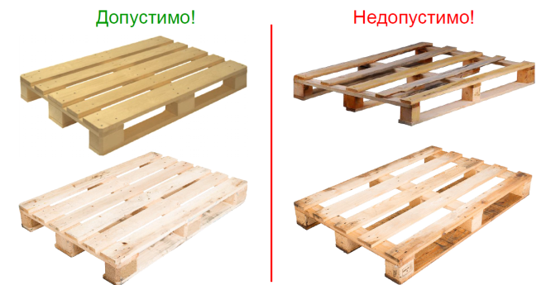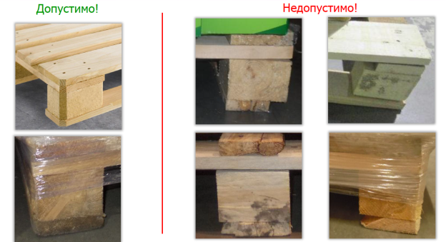
  - Перевозка Товара в одном транспортном средстве допустима при соблюдении единого температурного режима, общего для всех видов перевозимого Товара.
  - Товар должен быть уложен на поддоне маркировкой наружу.
  - Товар не должен выступать за края поддона более чем на 1,5 см с каждой стороны;
  - Высота поддона с учетом Товара не должна быть более 1,8 м, включая защиту углов и пять стяжек. (Превышение высоты допустимо по согласованию Сторон для отдельных категорий), за исключением поставки на РЦ Софьино. При поставках на РЦ Софьино высота поддона с учетом Товара не должна быть более 1,7 м.
  - Допускается при транспортировке установка одного поддона с Товаром на другой, при условии, что качество Товара от такой установки не пострадает.
  - Объём поддона 1200 х 800 х 1800 должен быть максимально заполнен. Приемлемые отклонения по габаритам поддона с учётом поддона от 1200 х 800 х 1600 до 1200 х 800 х 1800, с наполняемостью коробов не менее 65 ед. (55 ед. для алкогольной продукции).
  - Товары на поддонах фиксируются стрейч-пленкой, обеспечивающей устойчивость и сохранность Товара при хранении и/или транспортировке, но не менее двух слоев. Стрейч-пленка должна надежно закреплять Товар на поддоне. Стрейч-пленка не должна быть затемненной.
  - Масса поддона с учётом Товара не должна превышать 800 кг.
  - Внешняя упаковка, при необходимости, должна соответствовать санитарно-гигиеническим нормам.

- Обычная загрузка Товара на поддоне
  - На одном поддоне должен быть размещен Товар только одного наименования (один артикул, одно PLU, одно SKU).
  - На одном поддоне недопустимо размещение Товара с разными датами изготовления, а для алкогольной продукции – разными датами розлива.

- Кросс-докинг с комплектацией (КДК) (приемка и отгрузка через склад, без размещения в зоне долговременного хранения)
  - В случае поставок по КДК на одном поддоне могут находиться разные заказы для одного магазина и разные заказы для разных магазинов (необходимо дополнительно согласовать с РЦ), надежно закрепленные паллетной пленкой. На каждом поддоне должен быть указан номер заказа и название магазина, для которого предназначается данный заказ.
  - Товар должен лежать слоями, в каждом слое должно быть одинаковое количество упаковок, между слоями разных артикулов должен быть картон.
  - При неоднородной загрузке Товара на поддоне Товар размещается слоями, при этом наиболее тяжелый Товар размещается в нижних рядах.
При хранении и транспортировке пищевых продуктов должны строго соблюдаться правила товарного соседства и нормы складирования:
- Допустимо совмещать на один паллет товары одного и того же температурного режима
- Допустима совместная укладка алкоголя с любыми сухими товарами. Алкоголь снизу.
- Допустима совместная укладка «Злой химии» (товары с резким запахом даже в упаковке) и алкоголя, пива, напитков, консервов, кормов для животных, сопутствующих товаров, товаров NonFood с соблюдением правила «от тяжелого к легкому».
- Допустима совместная укладка сопутствующих товаров и товаров NonFood (не содержит «Злой химии») со следующими товарами:
- кондитерские изделия
- шоколад
- прикасса
- несыпучая бакалея
- крупы
- сахар, соль
- кофе, чай и т.д.
при условии соблюдения правила «от тяжелого к легкому».
- Не допустима совместная укладка «Злой химии» со следующими товарами:
- кондитерские изделия
- шоколад
- прикасса
- несыпучая бакалея
- крупы
- сахар, соль
- кофе, чай и т.д.

  - В случае поставок КДК-Алкоголь одна накладная ЕГАИС должна соответствовать одному заказу алкогольной продукции.
  - Маркировка на Упаковочном листе на каждом поддоне должна содержать информацию: номер заказа, номер ТТН ЕГАИС, код PLU, ш/к кода PLU, AlcCode, ш/к AlcCode, количество товара, срок годности и дату розлива.
УПАКОВОЧНЫЙ ЛИСТ для паллет кросс-докинга от Поставщика
Номер заказа
7777777777

Номер ТТН
35325353535

Состав паллеты
PLU | AlcCode | Кол-во | Срок годности | Дата розлива
 |  | 3756 | дд/мм/гг | дд/мм/гг
 |  | 3756 | дд/мм/гг | дд/мм/гг
 |  | 3756 | дд/мм/гг | дд/мм/гг
 |  | 3756 | дд/мм/гг | дд/мм/гг
 |  | 3756 | дд/мм/гг | дд/мм/гг

- Pick by line (PBL)
  - К поставкам PBL применяются правила поставки КДК с особенностями, установленными настоящим Разделом.
  - В случае поставок PBL укладка коробов с разными PLU производится «стопками» (1 PLU = 1 стопка):
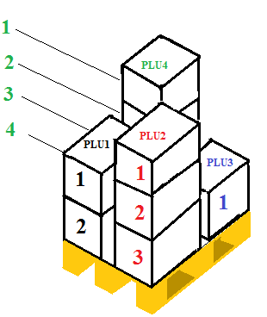

Б. Общие требования к упаковке (таре) Товара при поставках в магазины Покупателя

1. При поставке в магазины Покупателя Поставщик вправе поставлять товары упакованными в собственную тару такими способами, которые позволяют обеспечить сохранение качества и безопасность товаров при их загрузке, транспортировке, выгрузке и хранении.

В. Общие требования к упаковке (таре) Товара и его комплектации (размещению), при самовывозе Товара Покупателем

- Упаковка, крепление и размещение груза должны обеспечивать его сохранность в процессе перевозки и разгрузки, а также исключать возможность порчи груза или повреждения транспортных средств.
- Груз должен быть размещен таким образом, чтобы обеспечивалось выполнение требований безопасности движения и соблюдение норм нагрузки на оси транспортных средств. Не допускается хаотичное расположение паллет в кузове транспортного средства. Паллеты должны грузиться в кузов транспортного средства максимально плотно друг к другу, для предотвращения заваливания товара на поддонах при транспортировке. Если загрузка кузова не полная, крайние поддоны должны быть закреплены натяжными ремнями или распорными штангами.
- В случае если Покупатель согласовал с Поставщиком по электронной почте схему размещения груза в кузове транспортного средства, Поставщик производит загрузку Товара в соответствии с согласованной схемой.
- Товары, размещенные на паллетах, закрепляются путем ротационного обматывания стрейч-пленкой. Стрейч-плёнка должна надёжно закреплять Товар на паллете и обеспечивать его устойчивость при погрузке/разгрузке и перевозке, а также невозможность изъятия из паллеты вложения без нарушения стрейч-пленки. Стрейч-пленка накладывается внахлест с натяжением и перекручиванием на двух гранях паллеты для повышения прочности, обязательно захватывая саму паллету и нижние ярусы Товара. Вверху и внизу паллеты обмотка производится плотнее, чем в середине: 3-4 слоя сверху и снизу и не менее 2 слоев в середине. Стрейч- пленка при обмотке натягивается для скрепления коробов с Товаром между собой. Верх паллеты закрывается стрейч-пленкой для исключения доступа к Товару сверху паллеты. Допускается обмотка Товара пластиковой лентой при наличии уголков или сеткой. При этом уголки в обязательном порядке должны быть прикреплены к паллете.
- Поставщик должен обеспечить наличие на каждом грузовом месте информационного листа, с расположенным на нём SSCC кодом (сформированным в соответствии с требованиями Покупателя к маркировке) или иным кодом грузовых мест, позволяющим идентифицировать грузовые места. На одном грузовом месте не может быть более одного ярлыка с SSCC кодом (сформированным в соответствии с требованиями Покупателя к маркировке) или иным кодом грузовых мест. Информационный лист также должен содержать: полное наименование Поставщика, наименование грузоотправителя, название и адрес грузополучателя (объект Покупателя), номер и дату заказа, дату прихода Товара на объект Покупателя, для которого предназначено данное грузовое место, общее количество грузовых мест (паллетомест), наименование и количество товарных единиц, размещенных на данной паллете (в данном грузовом месте). Общее количество грузовых мест и их номера SSCC кодов (сформированных в соответствии с требованиями Покупателя к маркировке) или иных кодов грузовых мест, позволяющих идентифицировать грузовые места, предназначенных для грузополучателя, должны быть перечислены в DESADV/ТрН.

